

Fundacja Avalon
biuroprasowe.fundacjaavalon.pl

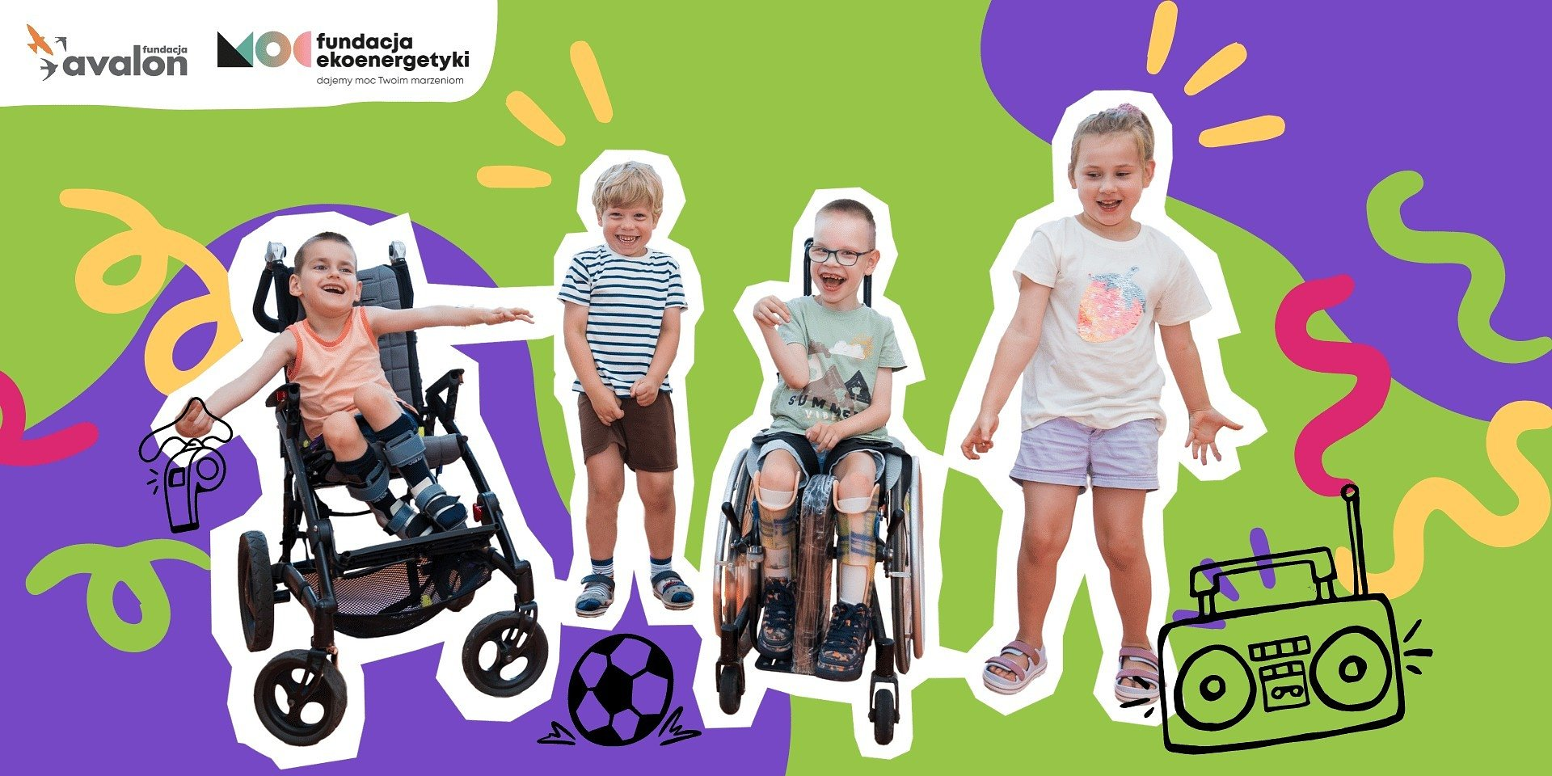

Akademia Sportowa dla dzieci Fundacji Avalon rusza z treningami w Zielonej Górze!

2025-01-13

Fundacja Avalon rozpoczyna rok od rozszerzenia swojej działalności w ramach Akademii Sportowej dla dzieci. Na mapie zajęć dla najmłodszych od lutego pojawi się nowe miasto – Zielona Góra. Nowe grupy zajęciowe powstaną dzięki wsparciu Fundacji Ekoenergetyka.

Tanecznym krokiem w nowe miejsce

Akademia Sportowa dla dzieci Fundacji Avalon od października prowadzi treningi z elementami piłki nożnej w Warszawie. Od lutego najmłodsi z Zielonej Góry będą mogli skorzystać z zajęć tanecznych oraz treningów piłkarskich.

Fundacja Avalon zaprasza chętne dzieci pełnosprawne oraz z niepełnosprawnościami do wspólnej przygody sportowej. Grupy dedykowane są najmłodszym w przedziale wiekowym od 7 do 12 roku życia.

Zajęcia są bezpłatne. Aby zapisać się na nie, należy wypełnić formularz. Organizacja czeka na wszystkich chętnych, chcących rozpocząć wspólnie z Fundacją Avalon sportową przygodę.

W Akademii Sportowej Fundacji Avalon stworzonej dla dzieci pełnosprawnych i dzieci z niepełnosprawnością każdy ma równe prawo i szansę na rozwój i radość z gry w wymarzonych dyscyplinach sportowych. Chcemy stworzyć dzieciom miejsce, w którym rozwijają swoje pasje, spełniają marzenia i poznają nowych przyjaciół. Realizując bezpłatne zajęcia wiemy, że odwiedzi nas więcej dzieci, które marzą o rozwoju sportowym a nie zawsze mają takie możliwości. - Lusine Duryan – kierowniczka Avalon Kids i Centrum Aktywnej Rehabilitacji Fundacji Avalon dla dzieci.

Od 2023 roku Fundacja Avalon prowadzi działania dla dzieci, których celem jest wyrównywanie szans pomiędzy dziećmi pełnosprawnymi a z niepełnosprawnością. Organizacja realizuje działania na rzecz inkluzywnego świata, w którym dzieci są otoczone wsparciem i zrozumieniem od najmłodszych lat. Fundacja Avalon dysponuje nowoczesną przestrzenią zajęciowo-rehabilitacyjną oraz wykwalifikowaną kadrą składającą się z fizjoterapeutów, lekarzy i pedagogów doświadczonych w pracy z osobami z niepełnosprawnością.

Fundacja Avalon to jedna z największych organizacji pozarządowych w Polsce wspierających osoby z niepełnosprawnościami i przewlekle chore, powstała w 2006 roku, a od roku 2009 posiada status organizacji pożytku publicznego. Ma siedzibę w Warszawie, jednak swoim wsparciem obejmuje osoby potrzebujące z całej Polski. Fundacja oferuje pomoc potrzebującym w obszarze finansowym, a także prowadzi szereg programów społecznych i edukacyjnych, mających na celu aktywizację OzN a także zmianę postrzegania osób z niepełnosprawnościami w polskim społeczeństwie. Fundacja Avalon aktualnie wspiera około 15 000 osób z całej Polski. Łączna wartość pomocy udzielonej przez Fundację swoim podopiecznym wynosi blisko 460 mln.

 | akademia-sportowa-dla-dzieci-fund.docx | Download
 | akademia-sportowa-dla-dzieci-fund.pdf | Download
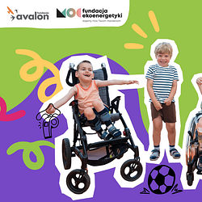 | akademia-sportowa-prowly-1920x960.png | Download

